3-4 июня 2017г. на территории Вадово-Селищинского сельского поселения прошёл республиканский фольклорно-спортивный праздник «Акша Келу». Участников и гостей праздника тепло поздравил Глава Зубово-Полянского муниципального района С.С. Сурдин. От имени руководства Республики Мордовия собравшихся поздравила заместитель Главы Республики Мордовия Г.А. Лотванова.

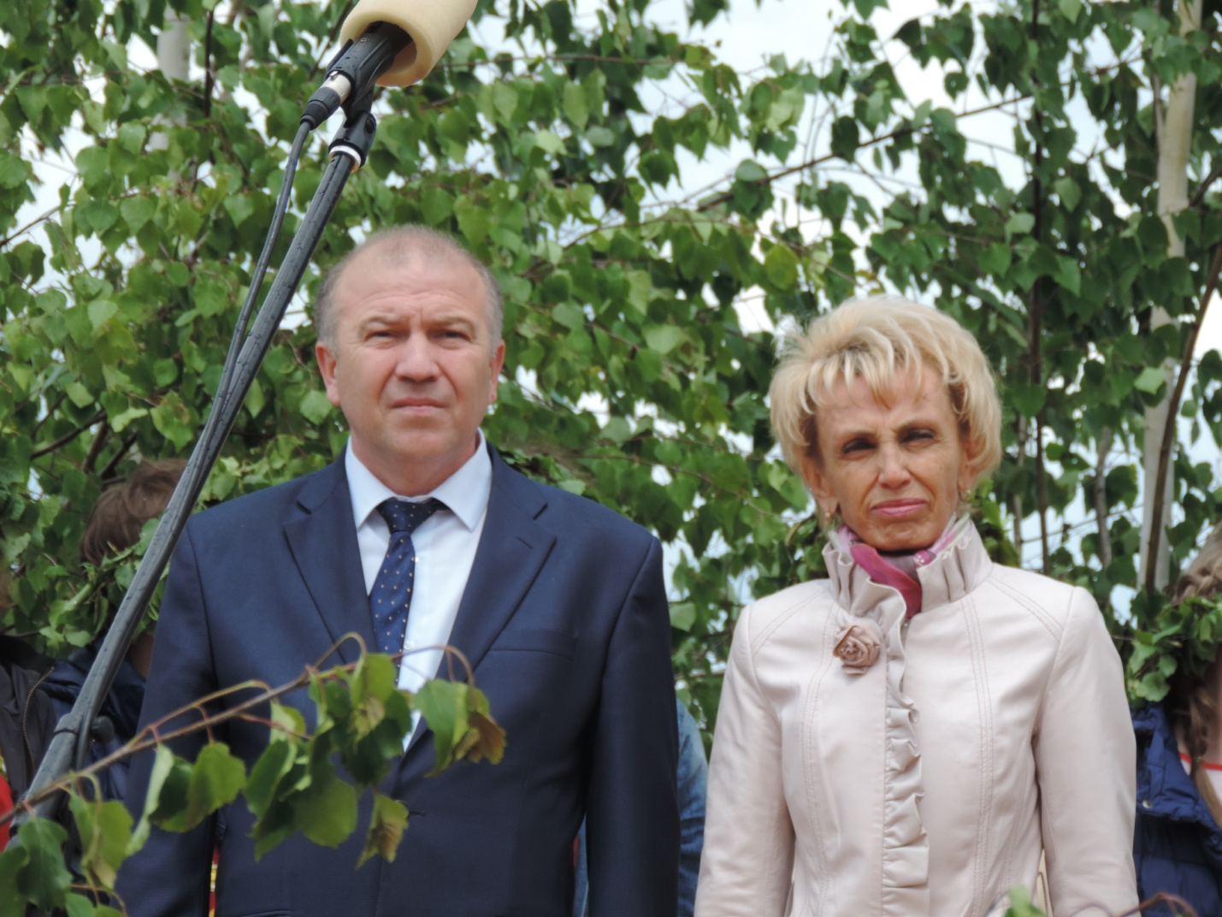

В субботу 3 июня состоялись соревнования по футболу и волейболу. Победителями в футболе стала анаевская команда, второе место у футболистов из Вадовских Селищ, третье – у ребят из с. Подлясово.
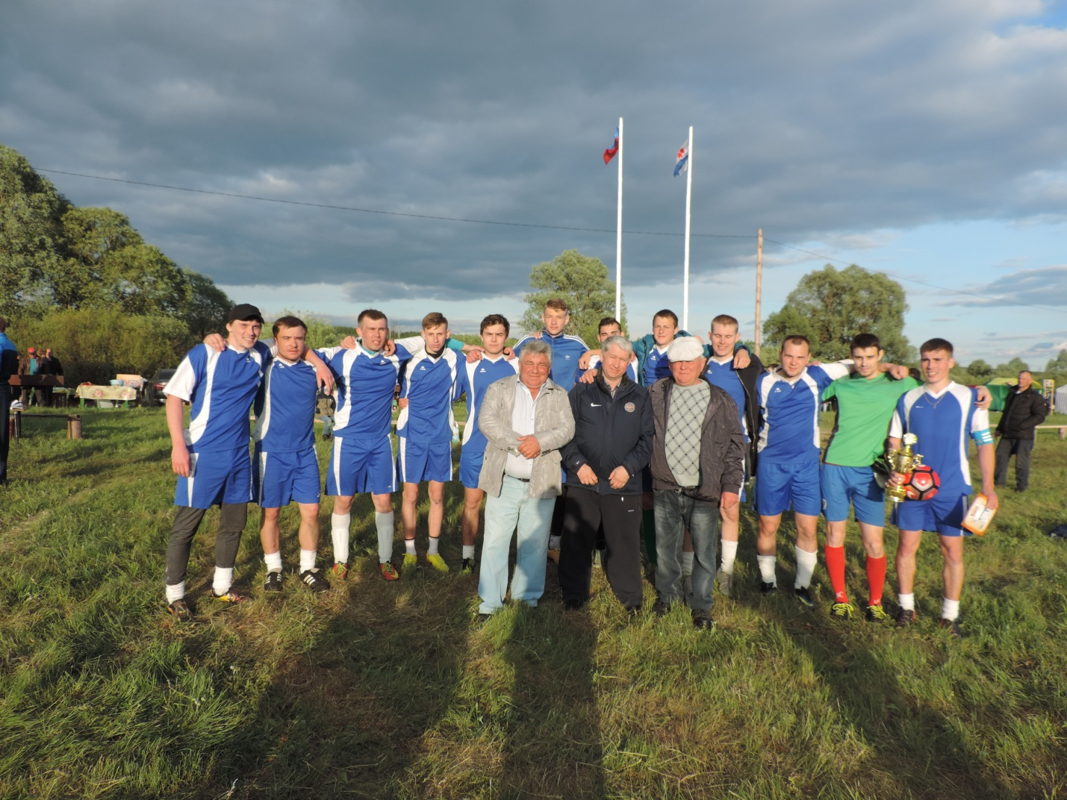
В соревнованиях по волейболу : 1 место – Умёт, 2 место – Анаево, 3 место – Подлясово.

В тот же день состоялось торжественное открытие памятника основателю праздника «Акша Келу» Н.Н. Щукину, уроженцу Вадовских Селищ. И с этого года соревнования по футболу и волейболу носят имя Н.Н. Щукина.

. 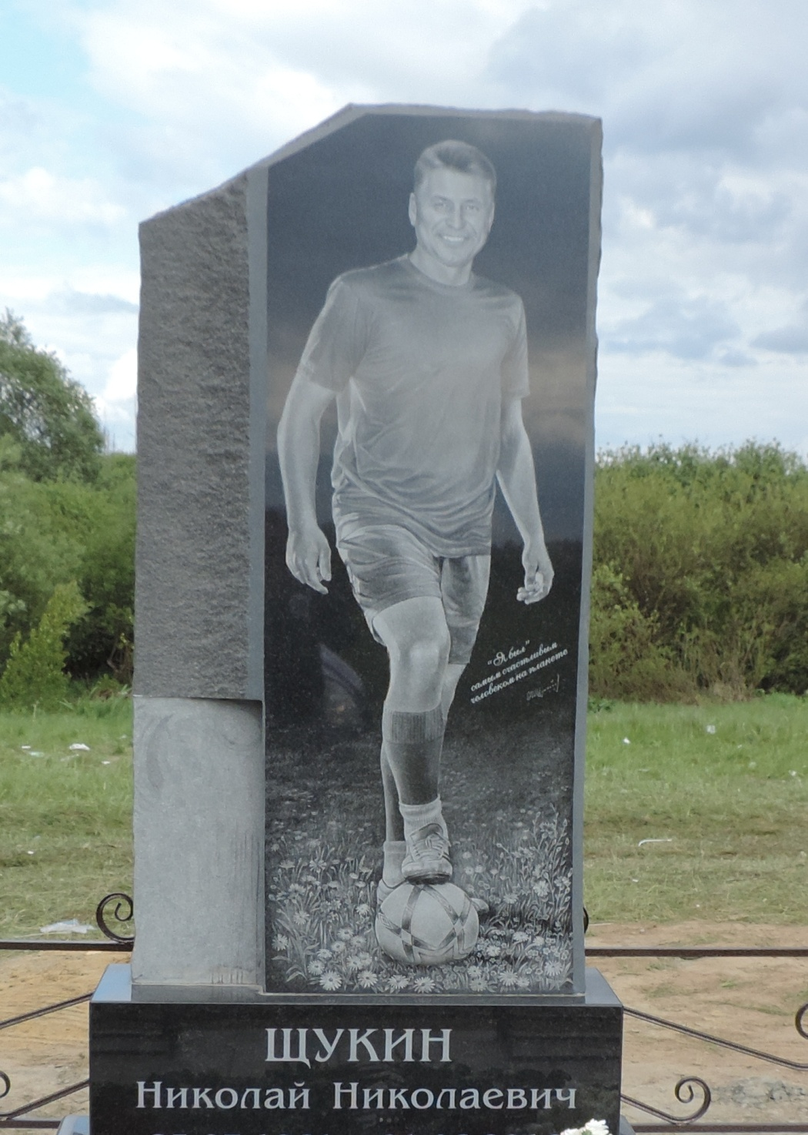

4 июня состоялись соревнования по борьбе на поясах.
Победитель - Глинов Виталий (Подлясово)
2 место – Бутузов Сергей (Подлясово)
3 место – Вечкаев Николай ( Промзино)
Борьба на поясах (дети):
1 место – Спирюгов Сергей (Ковылкино)
2 место – Меринов Максим (Зубова Поляна)
3 место - Полютин Иван (Ударный) 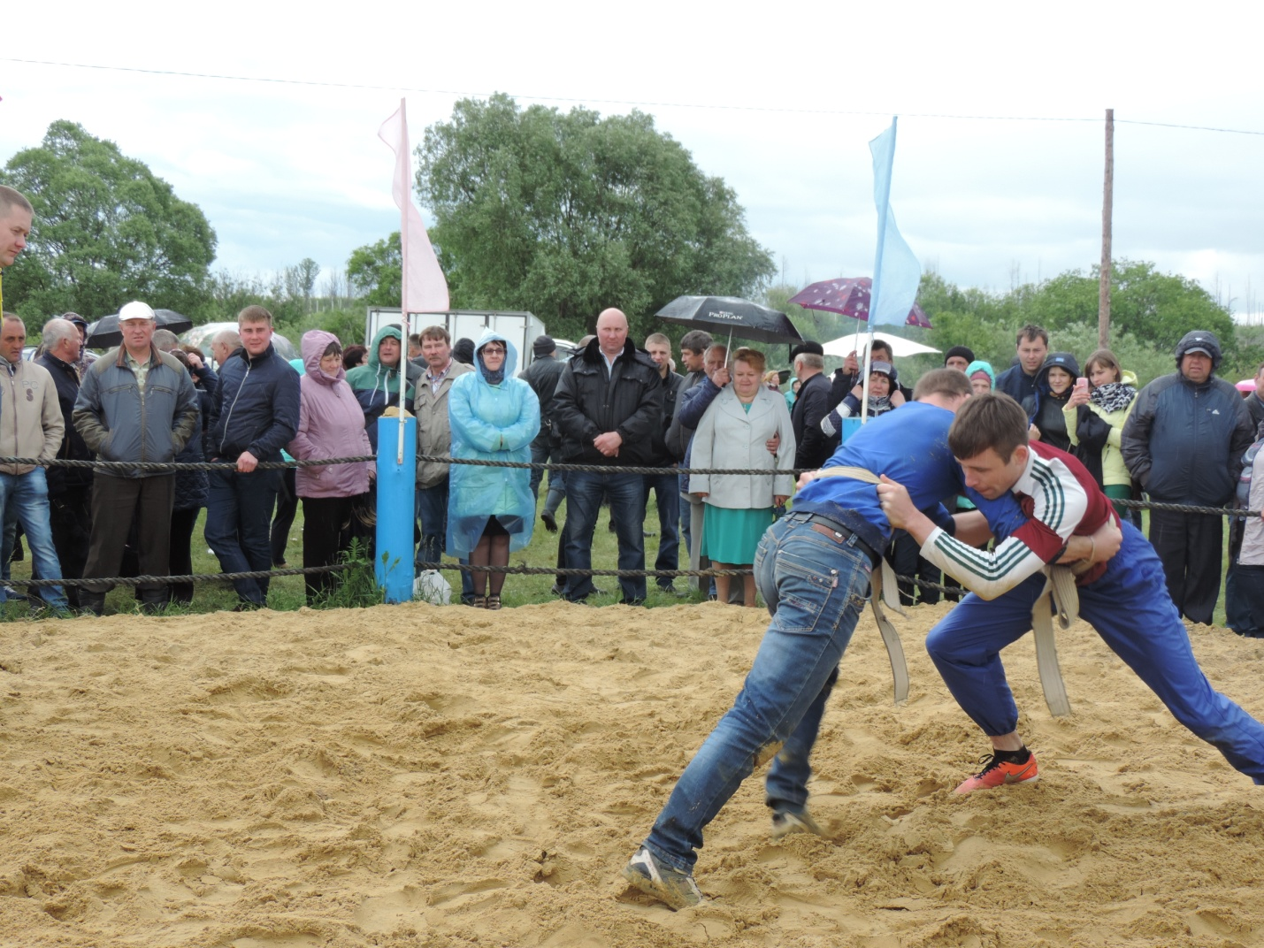

Силовое троеборье:
1 место – Атяскин Дмитрий
2 место – Лазарев Андрей
3 место – Ямашев Олег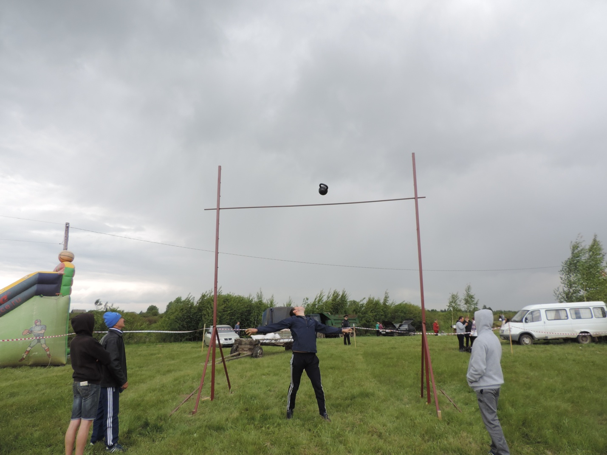

Армспорт:
Победитель Максимов Максим
2 место – Самошкин Алексей
3 место – Марков Вячеслав

Перетягивание каната:
Победители – команда с. Журавкино, второе место – Дубитель, третье место – команда с. Каргашино.

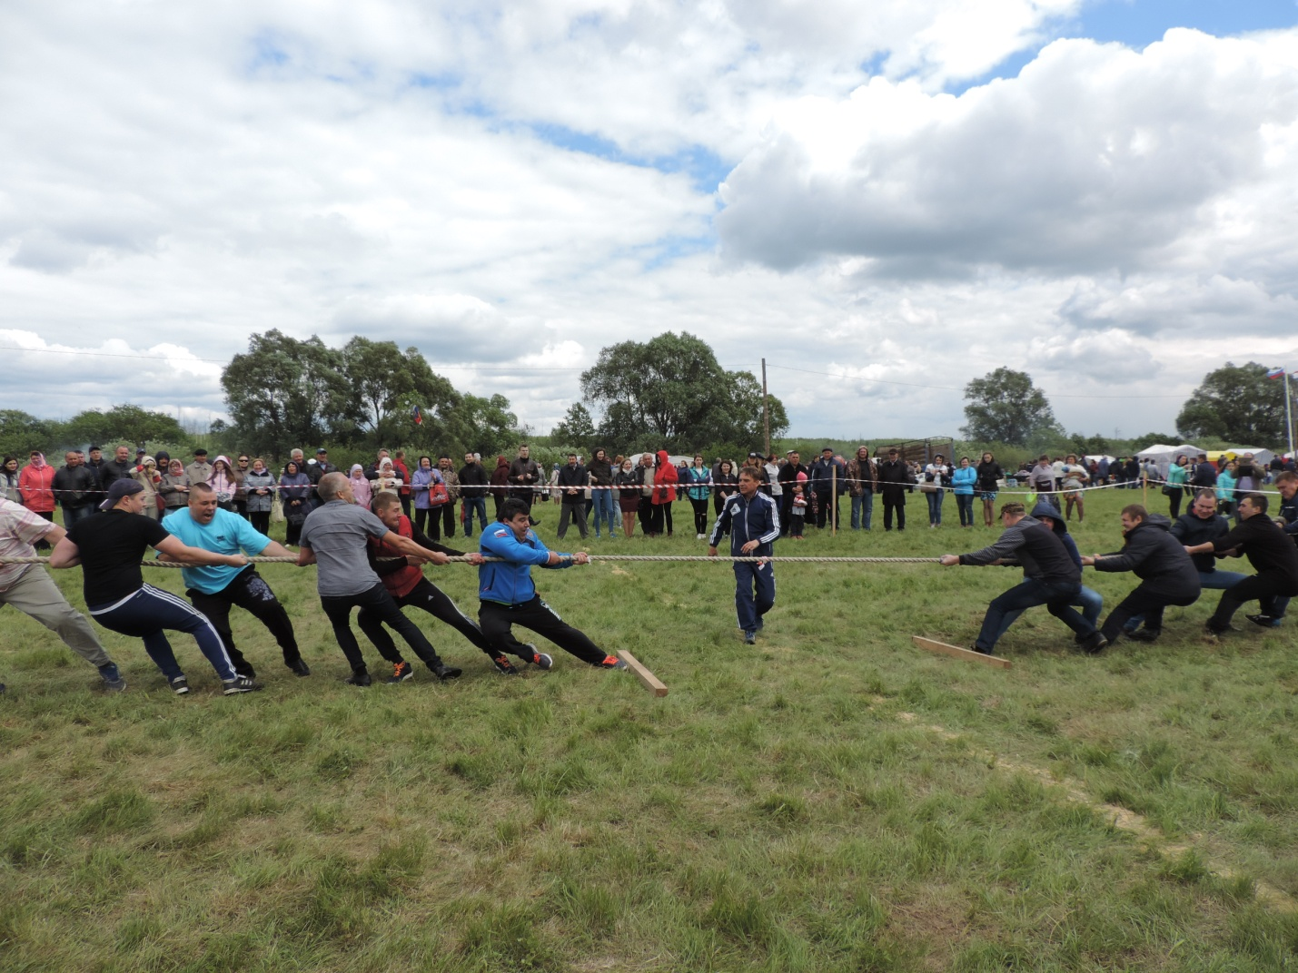
Всего в спортивных мероприятиях на празднике «Акша Келу»-2017 приняло участие более 300 человек.

